Министерство образования Республики Беларусь

Учреждение образования

БЕЛОРУССКИЙ ГОСУДАРСТВЕННЫЙ УНИВЕРСИТЕТ ИНФОРМАТИКИ И РАДОЭЛЕКТРОНИКИ

**ТОВАРНАЯ ПОЛИТИКА ИТ-КОМПАНИИ**

Лабораторная работа № 2

группа № 953501

Выполнил: Вечеринский М.С.

Проверила: Соколова А.С.

Минск 2023

Задание 1. Описать концепцию программного продукта (+фишки). (Если работа основана на примере существующего приложения - внести свои рекомендации по изменению интерфейса, логики или другие)

**Концепция**

Приложение, позволяющее вести учет доходов и затрат на любые нужды, анализировать и планировать личный бюджет исходя из потребностей и возможностей пользователя.

**Функционал**

* Учет расходов;
* Учет доходов;
* Планирование будущих расходов;
* Создание отчетности по доходам и расходам и их анализ;
* Выявление ненужных трат;
* Обучение в расставлении приоритетов и корректирование своих расходов в соответствии с доходами;
* Импорт из банков;
* Общий доступ со множества устройств;
* Упрощенный расчет с помощью встроенного калькулятора;
* Экспорт данных в формате .csv;
* Поддержа всех мировых валют;
* Постановка напоминаний для более лучшего контроля;
* Двухфакторная защита.

**Фишки**

Наличие телеграм-бота:

* Подсказывает, если что-то идет не по плану;
* Напоминает про обязательные платежи и подписки;
* Подсвечивает заметное увеличение расходов в отдельных категориях;
* Регулярно присылает информацию о вашем финансовом статусе: сравнивает расходы в этом и прошлом месяце и показывает разницу между доходами и расходами.

Задание 2. Схематично представить логику продукта и интерфейс

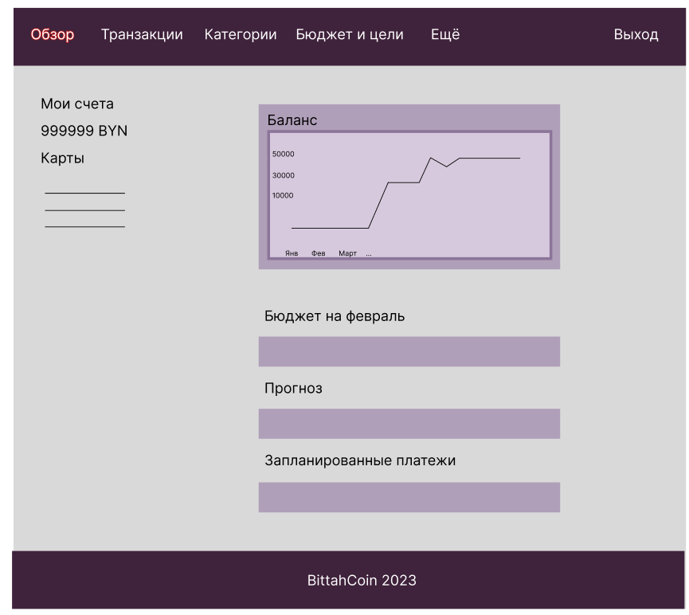

Рис 1. Главная страница приложения с просмотром текущего состояния

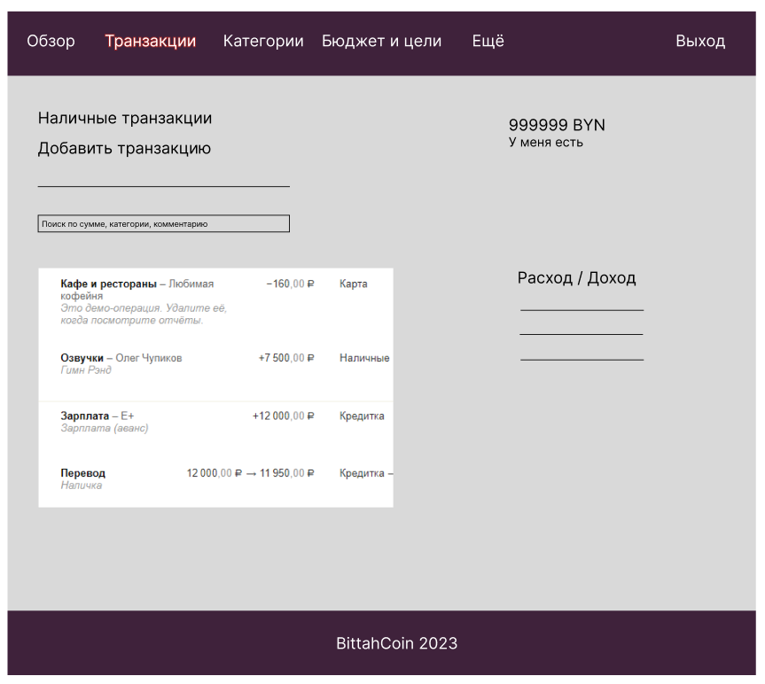

Рис 2. Страница с просмотром сделанных транзакций

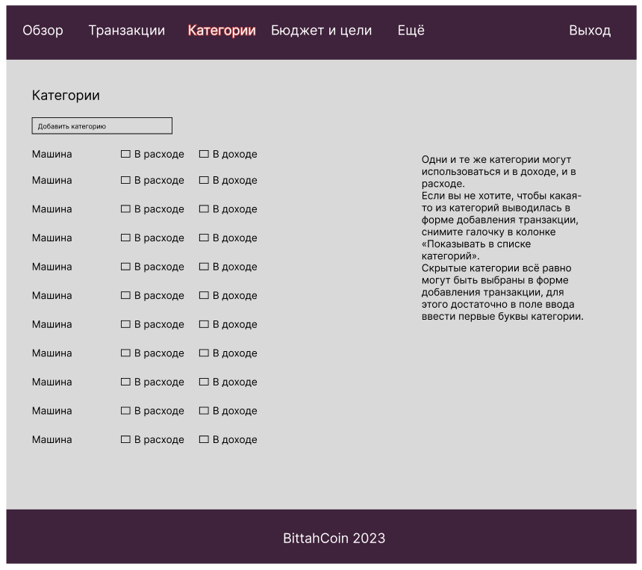

Рис 3. Страница с добавлением категорий

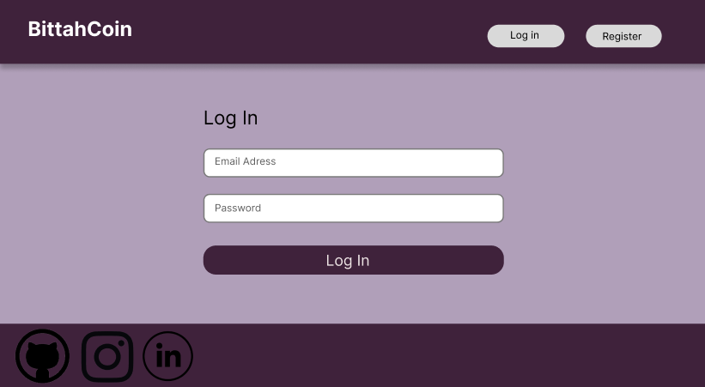

Рис 4. Форма авторизации в приложении

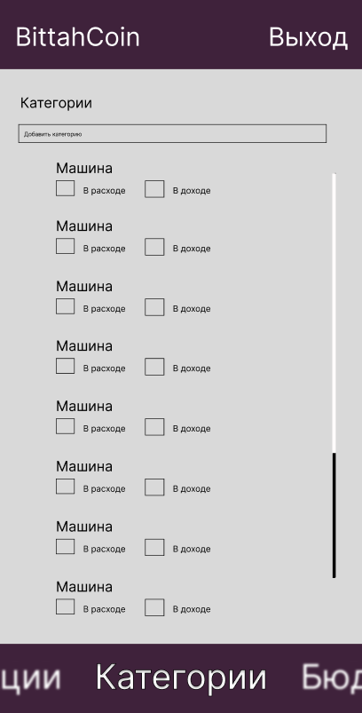

Рис 5. Мобильная версия приложения

